3-30 動圈型(可動線圈型)表頭構造如右圖所示，符號為
馬蹄型磁鐵的NS極包圍可動線圈，當有電流通過線圈
會產生相斥力帶動轉軸及指針偏轉，偏轉度與電流成正
比。指針型三用電表的表頭即為「動圈型」。
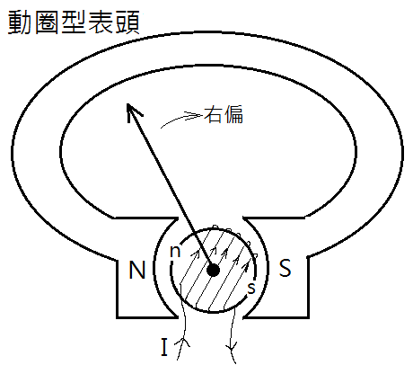
3-33 比流器的「負擔」為專有名詞，為比流器滿載時的功率
消耗 S=額定電流的平方×電流表內阻。(單位為VA)。
3-34 阻抗Z=$\sqrt{R^{2}+X^{2}}$=$\sqrt{3^{2}+4^{2 }}$= 5Ω (註:向量相加)
3-35 100/5 的比流器$I_{2}=\frac{1}{20}I_{1}$ 降流20倍。當電表側電流值為2A，則電源側電流為40A。
3-36 承3-33題說明，比流器的「負擔」: S=$I^{2}×R_{M}$ = $5^{2}×0.4$ = 10 (VA)
3-38 多個電阻並聯公式 $R_{T}=\frac{公}{A+B+C+…}$ ，其中 $R_{1}=\frac{公}{A}$ ,$R_{2}=\frac{公}{B}$ ,$R_{3}=\frac{公}{C}$ ，…
$R_{T}=\frac{4}{2+1+1}$ = 1Ω (註:”公”，是各電阻值的最小公倍數)
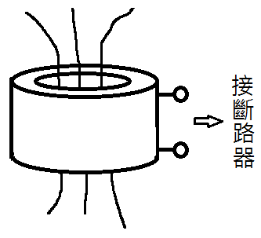
3-39 歐姆定理 $I=\frac{V}{R}$ $I=\frac{100}{20}$ =5A
3-40 將平衡三相的三條電源線全部穿入零相比流器(ZCT)，正常情況電流的向量和為零，ZCT二次側電流為零，但當漏電故障時，可藉由ZCT檢出漏電(零相)電流，帶動漏電斷路器跳脫。
3-41 比壓器與比流器兩者組合成「變比器」。將一次側降壓、降流之後再量測。一次側對地電壓300V以上，二次側迴路必須接地。
3-42 惠斯登電橋是量測中、低電阻(0.1Ω~1000Ω)的儀器，是用比較量測法減少負載效應，精確度高。原理請參照第3-27的圖，當檢流計為零時表示電橋平衡，即可求得R_{X}的值。
3-43 1度電=1Kw-Hr。即1千瓦的功率使用1小時所消秏的電力。
3-49 電度量即「電能」，為電功率(電力)與時間的乘積 $W=P∙t=V∙I∙t$ 「單位: 焦耳(J)」。
1 J=1瓦特×1秒； 1度電=1Kw-Hr; 1Kw-Hr =3600000 J ， 均為電能的單位。
3-51 鉤式(夾式)電流表因為是利用電磁感應的原理，僅能量測「交流電流」的值。另有「直流鉤表」是採用霍耳效應原理製作的。
3-52 若每電池額定電壓為V，輸出電流為I，則
n個電池串聯: 輸出電壓為nV，輸出電流為I
n個電池並聯: 輸出電壓為V，輸出電流為nI
所以總電勢: 串聯是並聯的n倍。
**** 工作項目3: 未列舉說明的題目請參閱P63~P64投影片內容 ****

